21 февраля - Международный день родных языков.
Этот день во всем мире отмечается с целью сохранения и развития исчезающих языков, поощрения лингвистического многообразия и многоязычного образования, а также повышения осведомленности о языковых и культурных традициях.
На земном шаре существует около 6000 языков, половина из которых на грани исчезновения. Большинство языков не имеют официальной «должности» - на них просто говорят…
Язык – величайшее богатство народа. Многие писатели, поэты внесли огромный вклад в развитие языка.
В рамках «Дня родного языка» в МБОУ «СОШ № 41» прошло следующие мероприятия:
- учителями родного (русского, татарского) языка и литературы был показан видеофильм о языках, о том, что такое ЮНЕСКО. Под руководством учителей учащиеся отвечали на вопросы викторины, решали посильные лингвистические задачи, отгадывали загадки, играли в слова.
Ребята выпустили стенгазету с интересными фактами и заданиями, выбрали лучшие тетради для выставки, выучили стихотворения на родном русском, татарском, турецком, азербайджанском, узбекском, чувашском, лезгинском языках. В этот день уроки были наполнены различными играми «Подбери слово» (с употреблением антонимов), «Слова наоборот», «Многозначные слова», подобранными по возрасту детей.
Учащиеся пробовали приветствовать друг друга на разных языках мира.
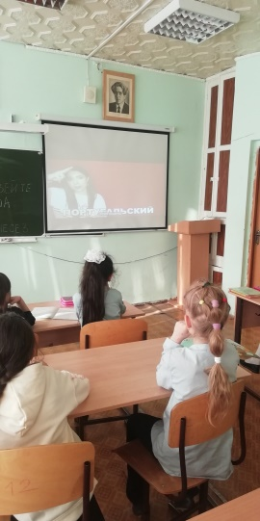
Также была организована выставка рисунков ко дню рождения поэта-героя Мусы Джалиля в организации которой приняли участие все учащиеся школы.
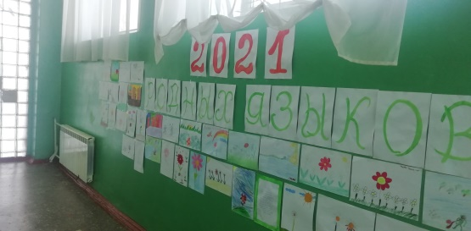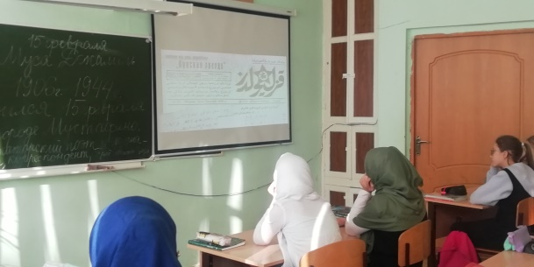

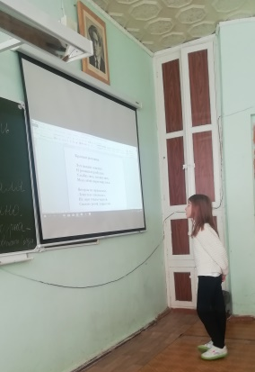
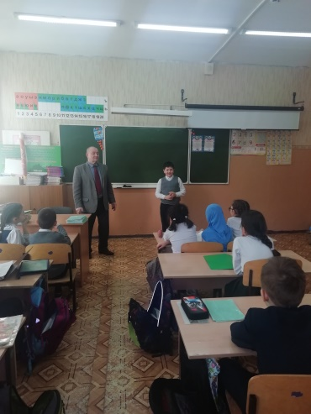
В школьном музее «Милли хәзинә” ребята читали наизусть стихотворения Мусы Джалиля на родном (русском и татарском) языке.
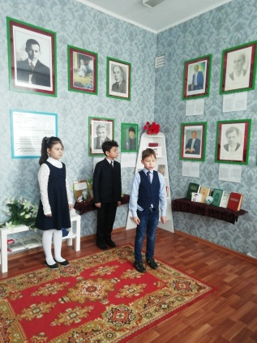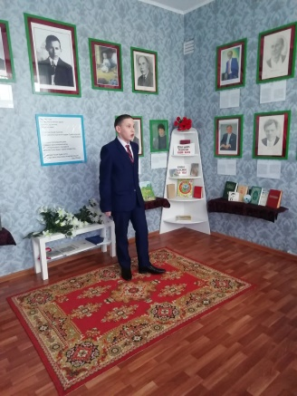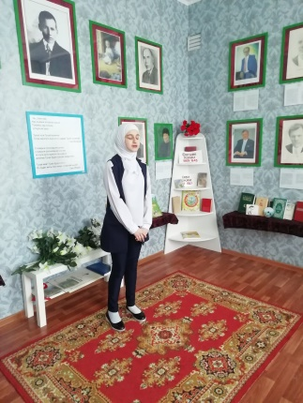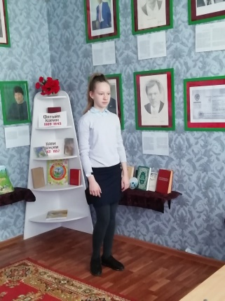
С огромным интересом учащиеся смотрели презентацию на данную тему, которая помогла сделать занятия более интересными и познавательными для детей.
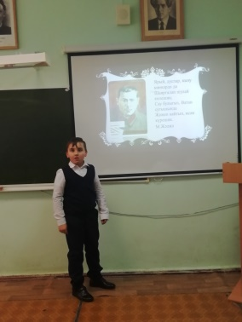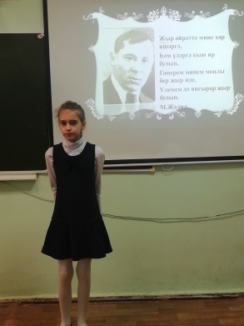
Учащиеся 7 а класса поучаствовали на уроке дружбы и согласия, который был посвящен дню родных языков. Учащиеся активно участвовали, отвечали на вопросы.
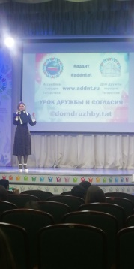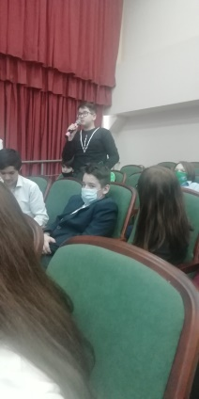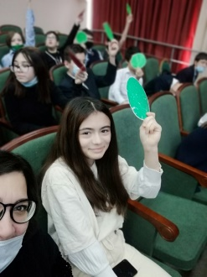
Все мероприятия прошли на хорошем уровне, при активном участии учащихся. Такие мероприятия очень важны и необходимы для приобщения детей к литературному наследию.
Год родных языков и народного единства ещё продолжается, будут проводиться различные мероприятия и долго в памяти учащихся будет витать праздничное настроение проведенных мероприятий.
Ребята дружно отметили, что Россия – многонациональное государство, наш общий дом, на каком бы языке не говорили. Надо только об этом не забывать!

